Вспашка вне борозды с плугом SERVO T 6000
Полунавесные оборотные плуги Pöttinger теперь работают вне борозды

Производитель сельскохозяйственной техники Pöttinger добавил важную опцию в оснащение плуга SERVO T 6000. С комплектом оснащения для вспашки вне борозды полунавесной оборотный плуг для тракторов мощностью до 500 л.с. приобретает дополнительную универсальность. Вы можете переключиться с вспашки в борозде на вспашку вне борозды всего за несколько простых шагов. Таким образом можно использовать тракторы с широкими шинами, сдвоенными шинами и гусеницами с минимальным уплотнением почвы за счет равномерного распределения веса трактора. Если условия не позволяют работать вне борозды, поворотный механизм позволяет по-прежнему продолжать вспашку в борозде.

Переключение с вспашки в борозде на вспашку вне борозды, при изменении условий, осуществляется быстро всего за несколько шагов. Рама SERVO T 6000 выдвигается наружу с помощью гидравлически поворачивающегося поворотного рычага, так что плуг следует за трактором по центру. Это позволяет использовать трактора с внешней шириной до 4 м и обеспечивает достаточное пространство для установки сдвоенных шин и гусениц. Постоянный контроль глубины при вспашке вне борозды помогает обеспечить опциональное копирующее колесо перед первым корпусом плуга. Для экономии места оно выполнено в виде маятникового опорного колеса внутри рамы. Благодаря продуманному использованию блоков управления не требуется дополнительного подключения со стороны трактора для механизмов гидравлической регулировки.

Сохраняет почву
Большие трактора часто оснащены широкими шинами или сдвоенными шинами. Однако, для них недостаточно места в борозде плуга, и иногда неизбежно движение по вспаханной почве. Именно здесь и необходим плуг SERVO T 6000 с опцией On-Land, поскольку трактор движется вне борозды по необработанной земле. Это не только улучшает распределение веса, но и защищает почву благодаря большой площади контакта трактора и уменьшает уплотнение в более глубоких слоях почвы. Также отсутствует риск пробуксовки из-за проскальзывания колес тракторов, движущихся по борозде. Это позволяет избежать препятствий для роста корней сельскохозяйственных культур, микроорганизмов в почве, а также для воды и питательных веществ. Это основа для здоровых растений и хорошего урожая.

Эффективная и комфортная работа
При вспахивании вне борозды достигается прямолинейность тяговой линии. Это приводит к меньшей боковой тяге, более эффективной передаче усилия и меньшему износу. Для повышения комфорта могут быть использованы системы рулевого управления. Это обеспечивает точную работу и снимает нагрузку с водителя. Кроме того, трактор стоит ровно, так как отсутствует перекос из-за нахождения шин в борозде. Это обеспечивает прямое и эргономичное положение для водителя. Это особенно важно в течение долгих рабочих дней.

Сильный партнёр
Плуг SERVO T 6000 от Pöttinger предназначен для работы с мощными тракторами мощностью до 500 л.с. Эффективная работа и надежная передача силы гарантируются даже в сложных условиях. Ничто не мешает профессиональному и долгосрочному использованию.

Фото:
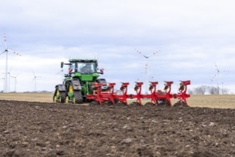 | 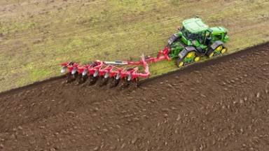
Вспашка вне борозды с плугом SERVO T 6000 | Прямолинейность тяговой линии при вспашке вне борозды
https://www.poettinger.at/de_at/newsroom/pressebild/90449 | https://www.poettinger.at/de_at/newsroom/pressebild/90447

Фото высокого качества: http://www.poettinger.at/presse

